
Manual de

Usuario

Índice

Contenidos:

Primer Contacto Con la Aplicación…………………………1

Agente de ordenes (Panel de control) ............................. 3

Modulo administrativo (Generación de reportes) 5Modulo Administrativo (Mantenimientos) 9

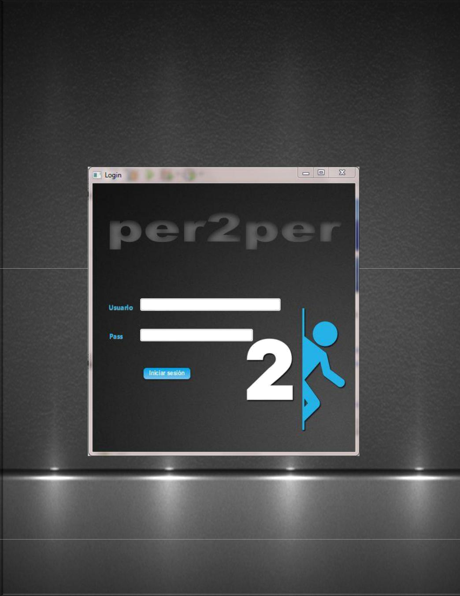
Primer Contacto Con la Aplicación

Al iniciar la aplicación se mostrará la interfaz de usuario como se presenta a continuación. .

111
Para poder ingresar como agente de órdenes o administrador se tiene que solicitar un usuario y contraseña a un administrador que este registrado.

22
Agente de órdenes
Una vez validado nuestro usuario, se presentará una ventana donde podremos ingresar la información del cliente (si el cliente ya existe se autocompletara el dato del correo electrónico), con esta ventana el agente será capaz de realizar una orden a cualquier restaurante elegido por el cliente. 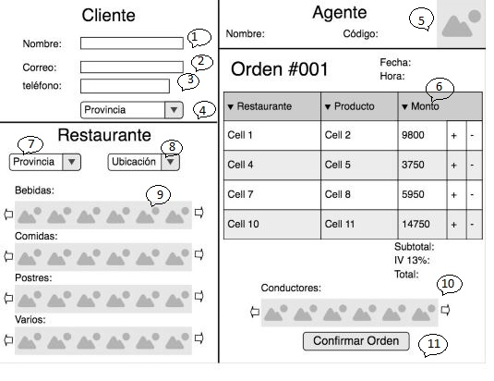

- Lugar donde se define el nombre del cliente, al cual se le va a realizar el pedido.
- Lugar donde se le incorporara el correo electrónico del cliente, si el cliente ya ha realizado pedidos anteriormente esta casilla se llenaría automáticamente, debido a que ya se encuentra en la base de datos del sistema.
3
- Lugar donde se añade el número de teléfono del cliente.
- Se debe seleccionar la provincia en la que el cliente reside.
- Logo de la compañía.
- Tabla donde se podrá ir observando el pedido de manera detallada que ha realizado el cliente, esta tabla tiene incorporado un signo positivo y negativo, al darle clic a alguno de estos signos se podrá aumentar o disminuir la cantidad de artículos o pedidos realizados por el usuario.
- Despliega el lugar donde se encuentra el restaurante.
- Despliega la ubicación exacta donde está el restaurante.
- Carrusel de imágenes donde se puede visualizar el menú del restaurante elegido.
- Carrusel con la imagen de los conductores disponibles, de ahí se puede escoger el conductor mediante un cliqueo sobre la imagen.
- Al oprimir el botón se guarda el pedido realizado por el cliente y sus datos personales.

4
Modulo administrativo
Generación de reportes

Modulo utilizado por los administradores del sistema para la realización de reportes sencillos, sobre todo el tráfico de órdenes en periodos específicos.
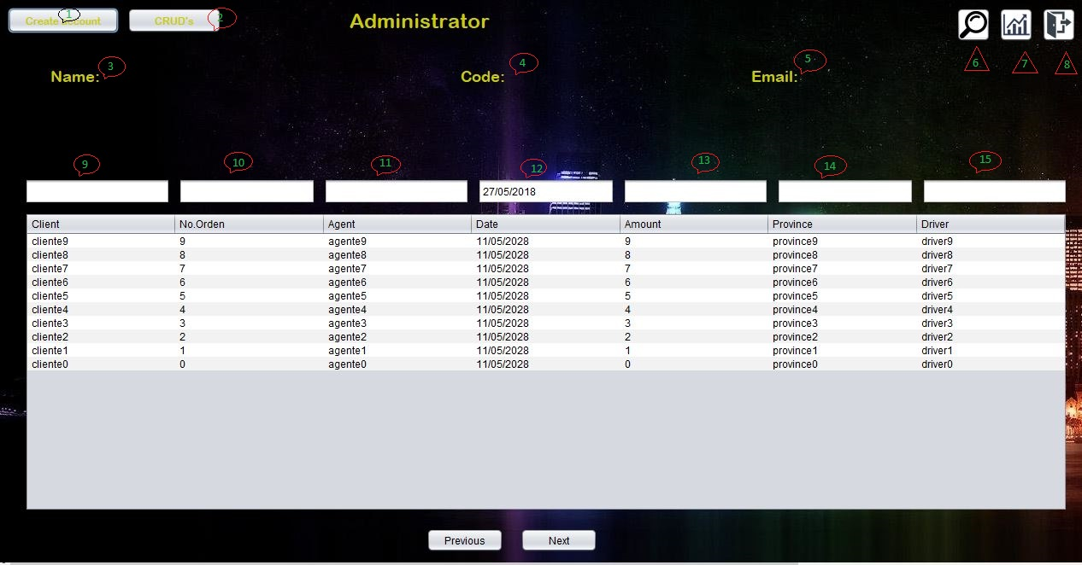
5
- Botón que se utiliza para crear una cuenta de administrador o de agente.
- El botón de crud´s despliega otra ventana donde contiene las opciones de modificar, ingresar e eliminar Restaurante, Menús, Conductores (Nombre, edad, tipo de vehículo [bicicleta, motocicleta, vehículo], teléfono), Agentes, Clientes almacenados y cambio de credenciales de los usuarios.
- Muestra el nombre del administrador.
- Muestra el código del administrador.
- Muestra el correo del administrador.
- Botón que se utiliza para buscar datos ingresados en los puntos 9, 10, 11, 12, 13, 14,15.
- Despliega una ventana que genera reportes por medio de gráficos estadísticos.
- Botón que lo regresa a la pantalla de login.
- Busca por nombre de cliente.
- Busca por número de orden.
- Busca por nombre del agente.
- Busca por fecha de la orden.
- Busca por costo de la orden o pedido.
- Busca por provincia.
- Busca por nombre de repartidor.
6
Nota: Cómo se explicó en el paso 7, al cliquear esta opción se desplegaría una ventana para la generación de gráficos estadísticos, esta es la ventana que se desplegará:
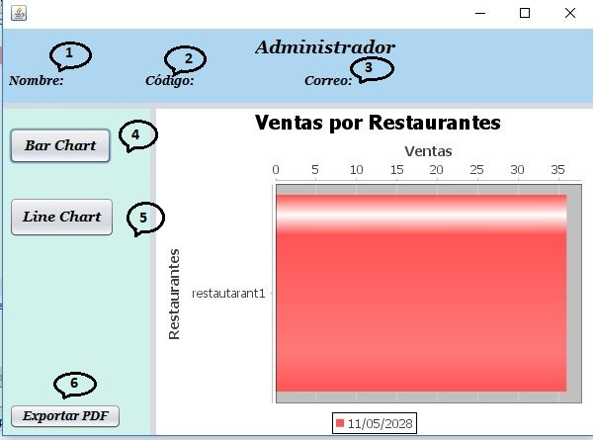
- Muestra el nombre del administrador.
- Muestra el código del administrador.
- Muestra el correo del administrador.
- Al dar clic en el botón Bar chart se mostrará un gráfico con las ventas realizadas por cada restaurante, durante un periodo determinado.
7
- Al dar clic al botón line chart, se mostrará un gráfico con las ventas realizadas por cada restaurante durante un tiempo determinado.
- Se encarga de exportar el line chart o el bar chart al formato Pdf.
8
Modulo Administrativo (Mantenimiento)
Permite gestionar la información de los datos que el Agente de
Ordenes debe utilizar en su panel de control para ser capaz de
completar una orden. Restaurante, Menús, Conductores (Nombre, edad, tipo de vehículo [bicicleta, motocicleta, vehículo], teléfono), Agentes,
Clientes almacenados y cambio de credenciales de los usuarios.
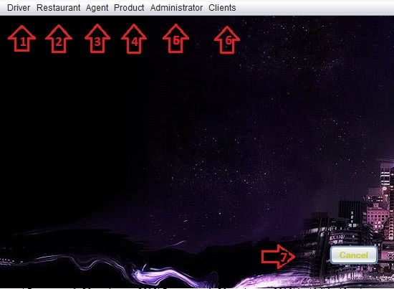

9
- Despliega una ventana el cual será utilizada para llenar
los datos que son requeridos para insertar un nuevo
repartidor.
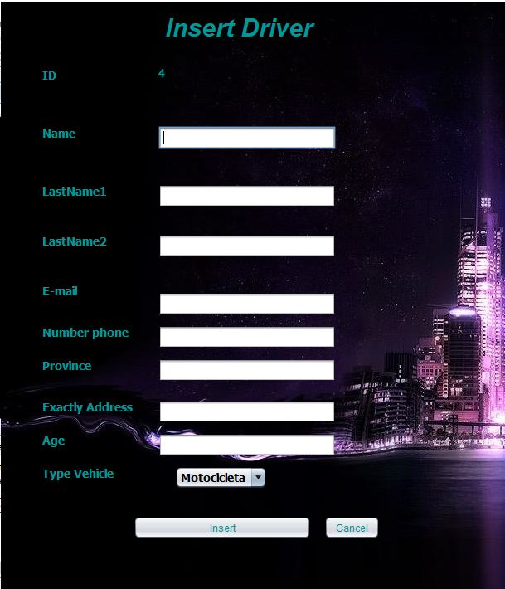

10
- Despliega una ventana el cual será utilizada para llenar
los datos que son requeridos para insertar un nuevo
restaurante.

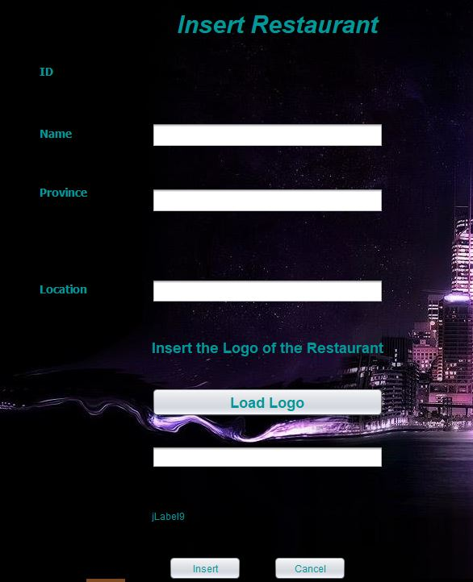
11
- Despliega una ventana el cual será utilizada para llenar
los datos que son requeridos para insertar un nuevo
agentes.

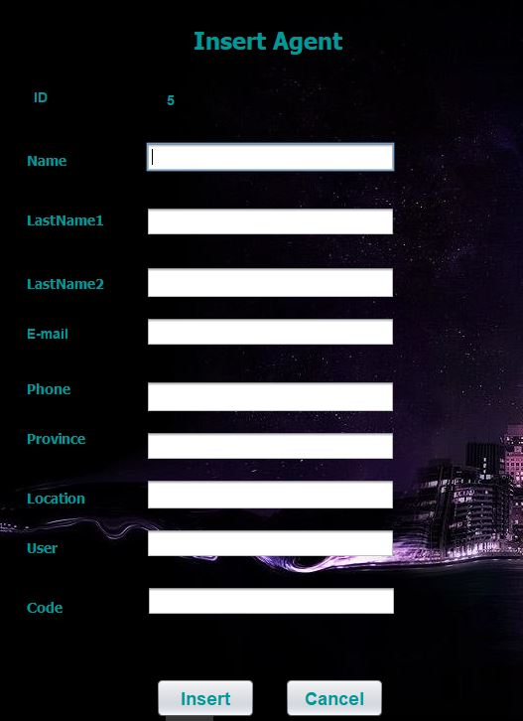
12

- Despliega una ventana el cual será utilizada para llenar
los datos que son requeridos para insertar un nuevo
producto.

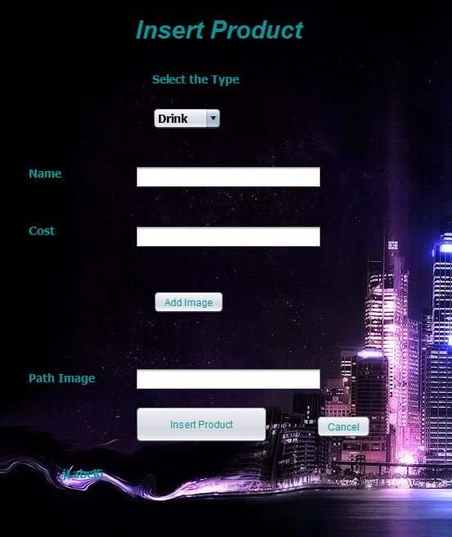
13
- Despliega una ventana el cual será utilizada para llenar
los datos que son requeridos para insertar un nuevo
administrador.
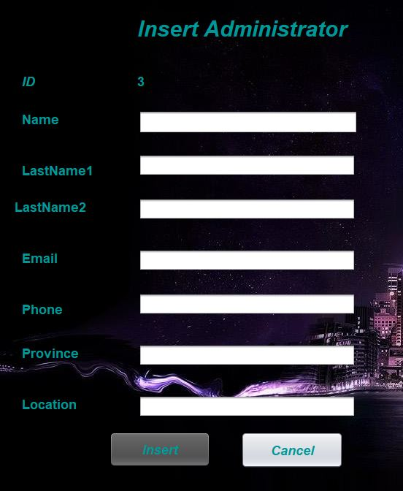

14
- Despliega una ventana el cual será utilizada para llenar
los datos que son requeridos para insertar un nuevo
clientes.

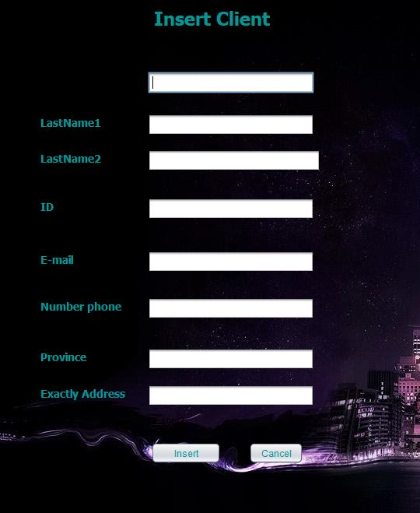

- Botón para salir de la ventana de mantenimiento.
15
Nota: En el punto 6 de clientes se despliega un submenú
donde se podrá modificar o eliminar la información de un
cliente.

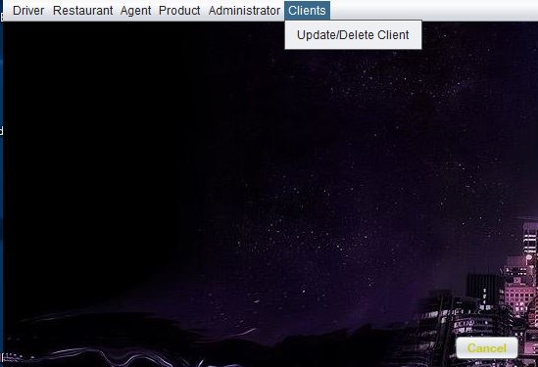
16

Bibliografía

https://docs.oracle.com/javase/7/docs/api/java/util/Stack.html

